山西大学计算机与信息技术学院
实验报告
姓 名 |  | 林宇祺 |  | 学 号 | 202301006118 | 专业班级 | 人工智能2301
课程名称 |  | 数 据 库 系 统 |  |  |  |  | 实验日期 | 2025/11/28
成 绩 |  |  |  | 指导教师 | 王元龙 |  | 批改日期
实验名称 |  |  | 实验一 数据库定义与操作语言
一、实验目的：
了解MicrosoftSQL Server 2005 的特点、安装和配置
掌握SQLServerManagementStudio 工具的使用
掌握数据库的创建、查看、修改以及删除等操作
熟悉通过SQL对数据库进行操作，掌握使用企业管理器和Transact-SQL语句两种 方法创建表、视图和索引

二、实验内容：
掌握数据库及相关对象的定义与操作。实验需在安装该软件的PC上进行，涵盖多方面关键操作。
需通过对象资源管理器或 Transact-SQL 语句，完成用户数据库的创建、查看、修改与删除，明确数据库名称、文件属性等关键配置。表操作是重点，需用两种方式创建 Student、Course、SC 表，设置主键、空值、默认值等约束，还能进行数据的添加、查看与修改。
此外，要掌握索引和视图的创建、删除及修改，熟练运用 SQL 语言完成单表、连接等各类查询，以及插入、修改、删除等更新操作，同时学会通过视图进行相关操作。实验还强调注意事项，如解决远程连接问题的配置步骤，以及 TSQL 与 PL/SQL 的语法差异，需将书上语句改写后执行。最后，需完成数据库创建、表设计、数据操作等相关思考题。

三、实验步骤：
创建数据库
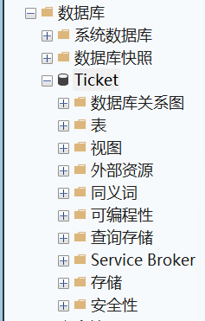
修改数据库
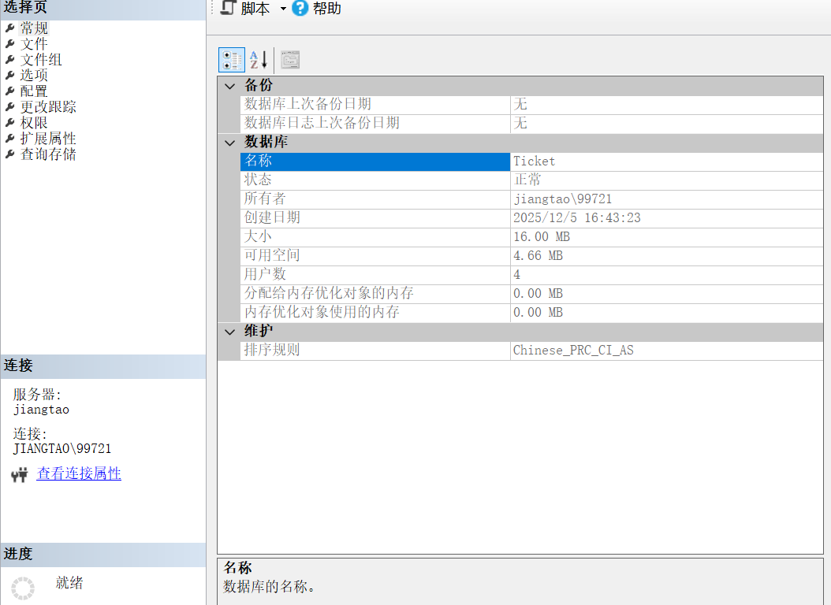
创建表 此处仅展示User表
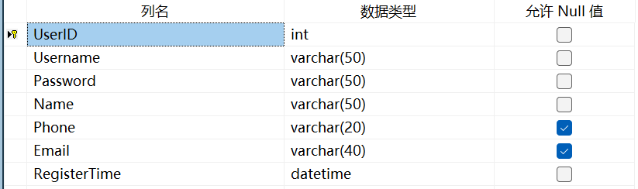

查看表
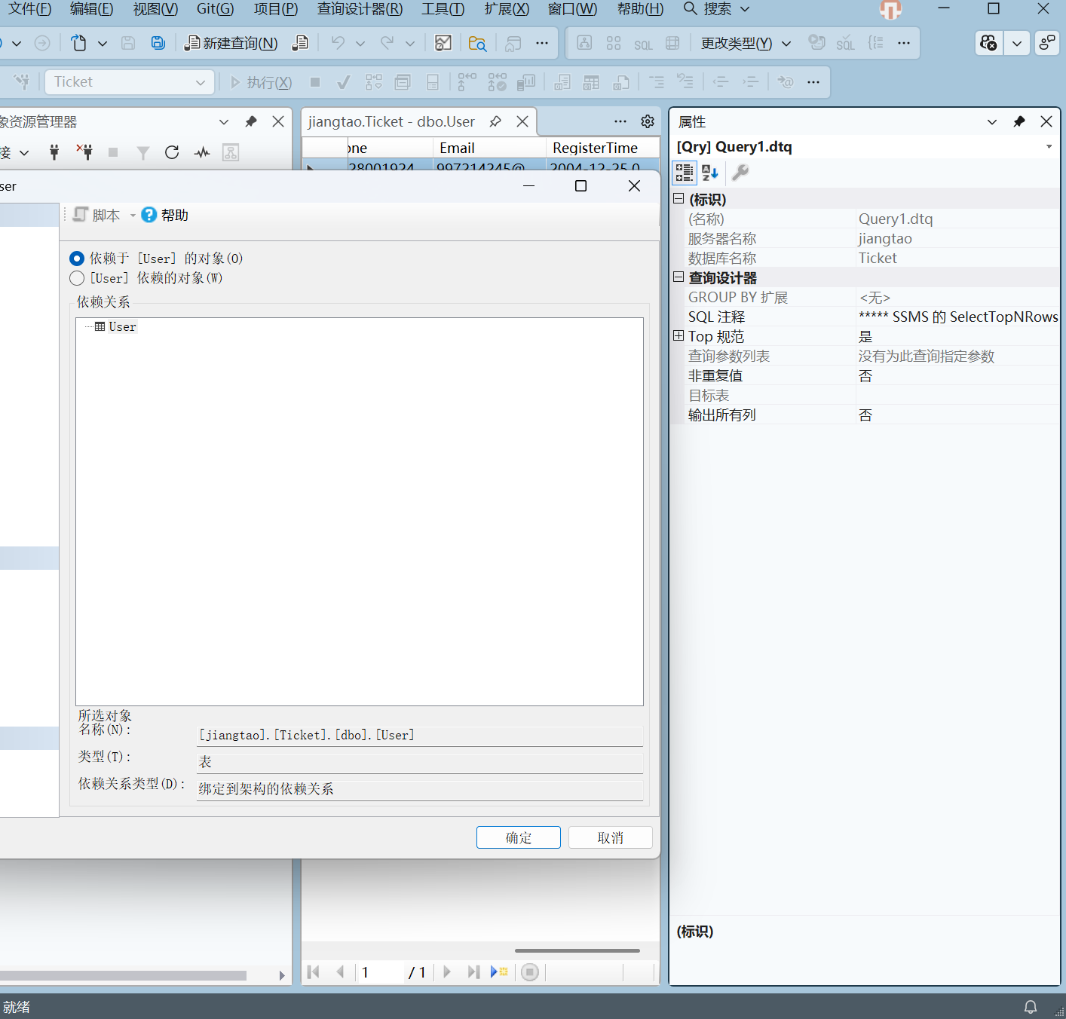
建立索引
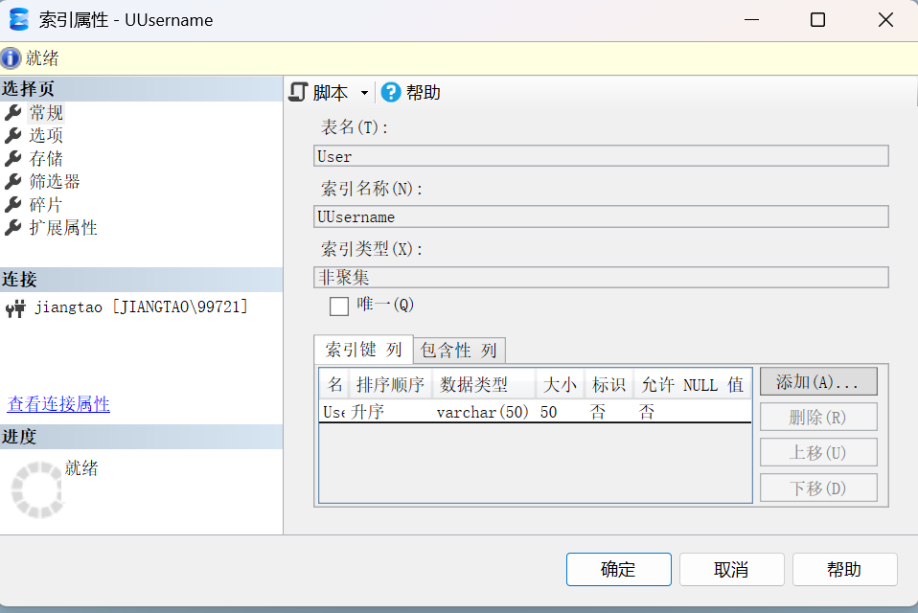
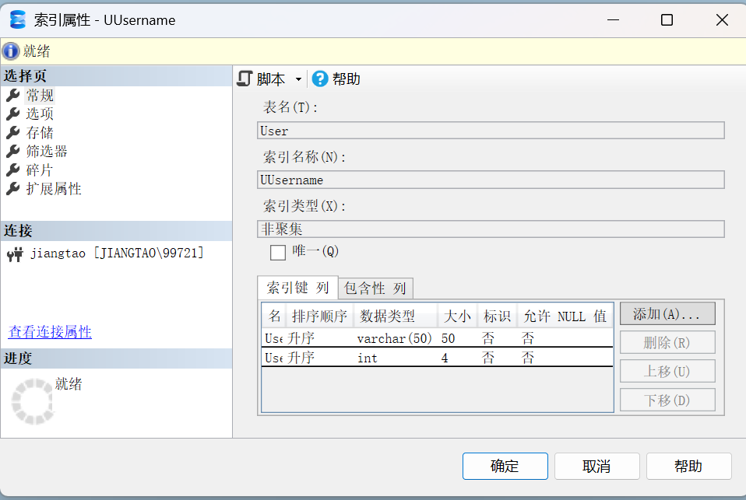
创建视图
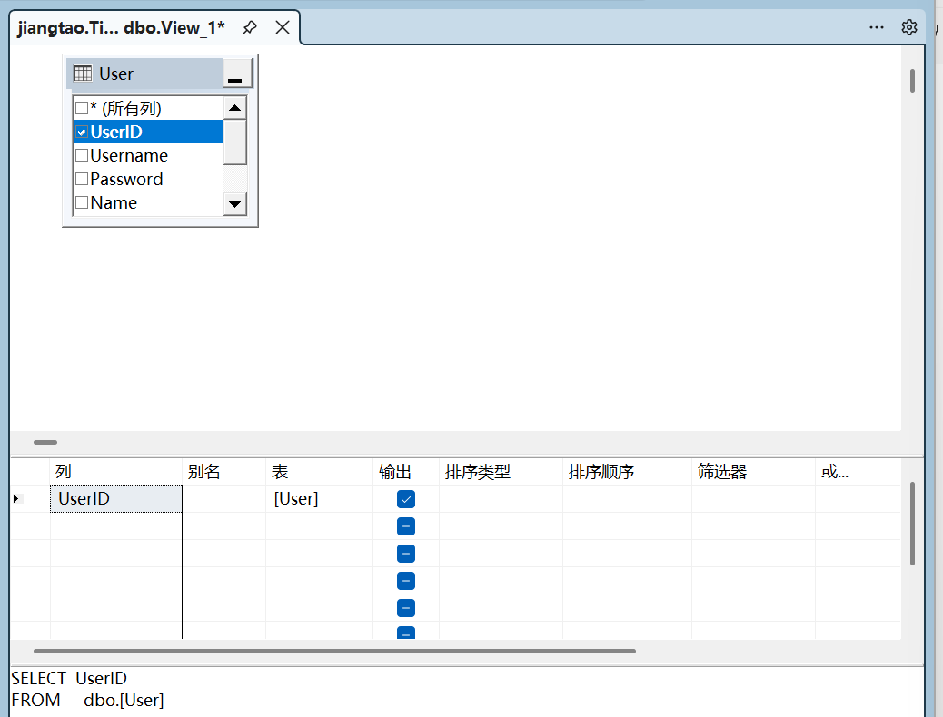
查询
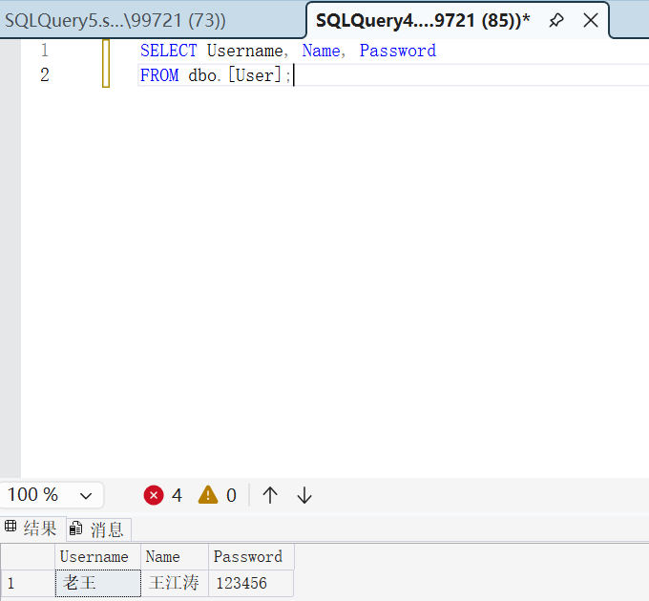

创建表
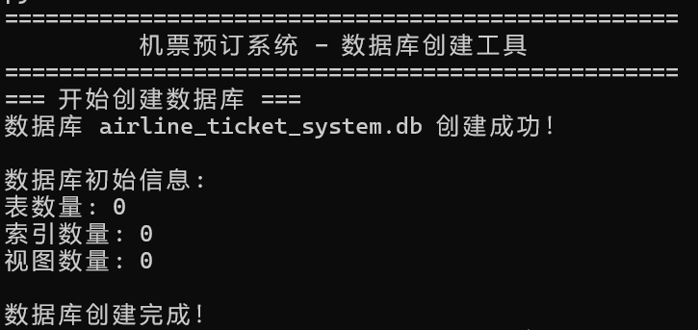
插入
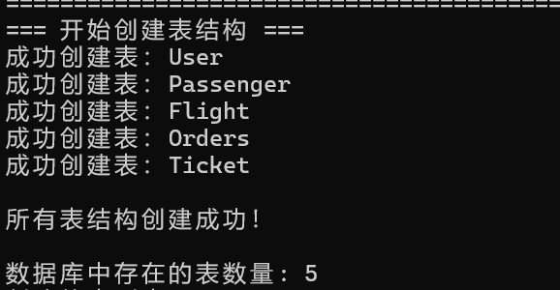
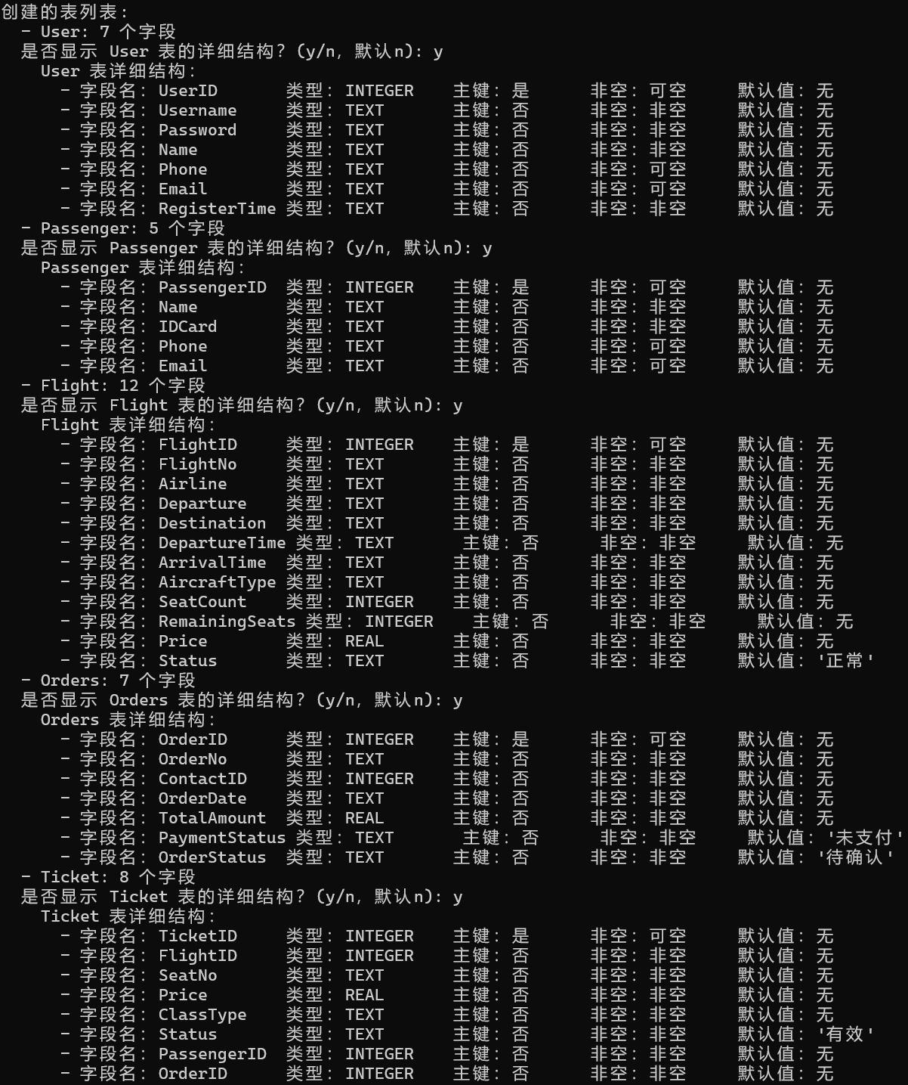

插入测试数据
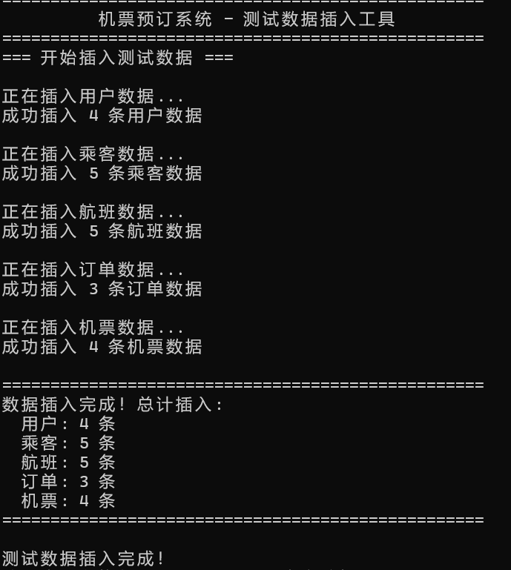

查询初始数据
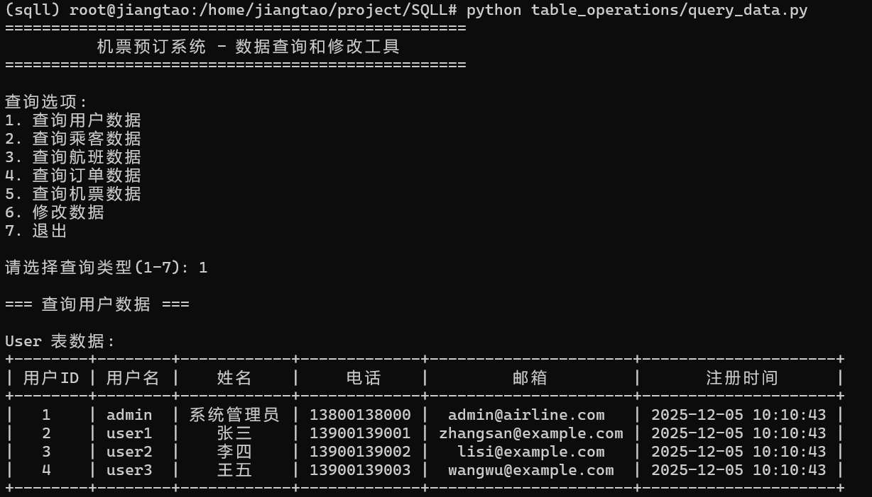
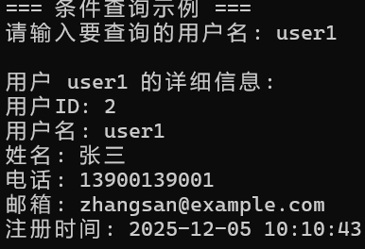
其他查询此处不再展示

修改数据，此处修改了uesr1的信息
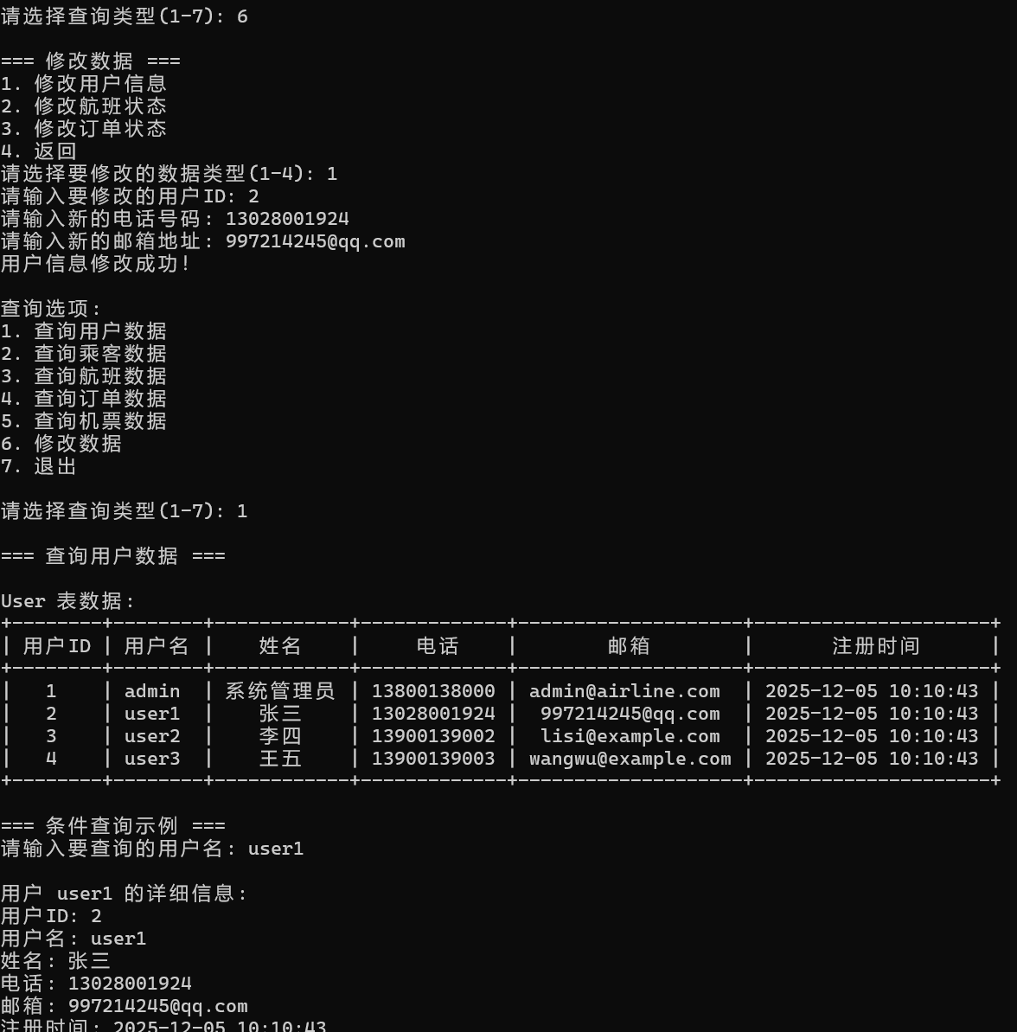

创建索引
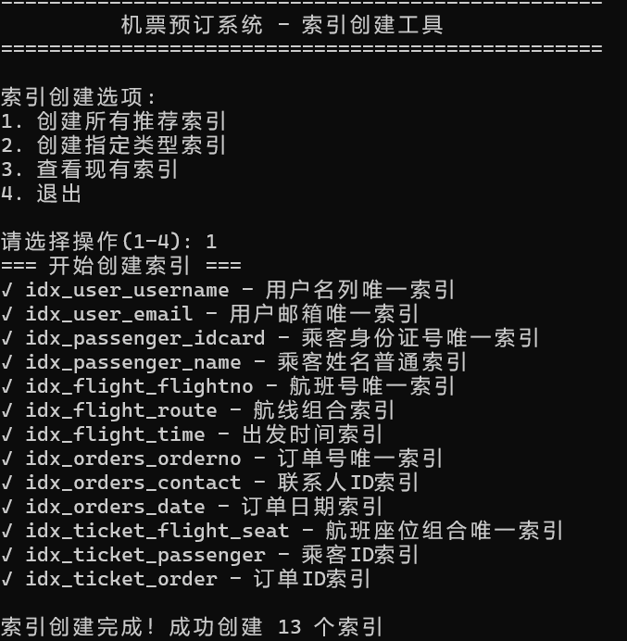

查看索引信息
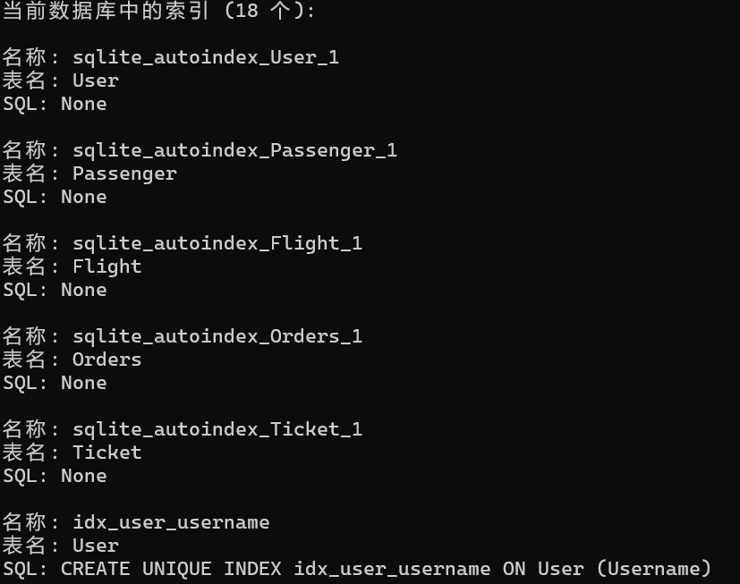

创建视图
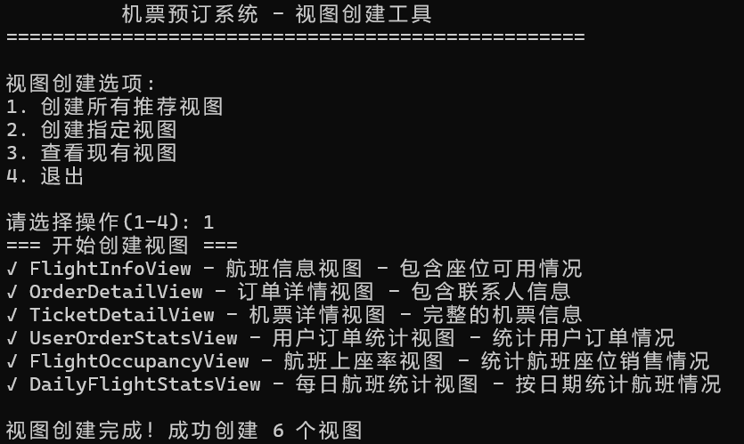
查询视图
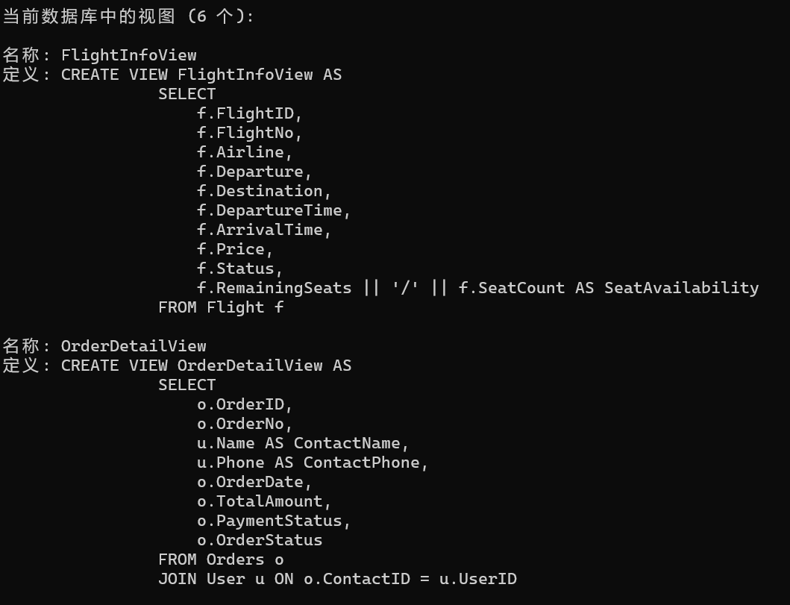
以航班为例
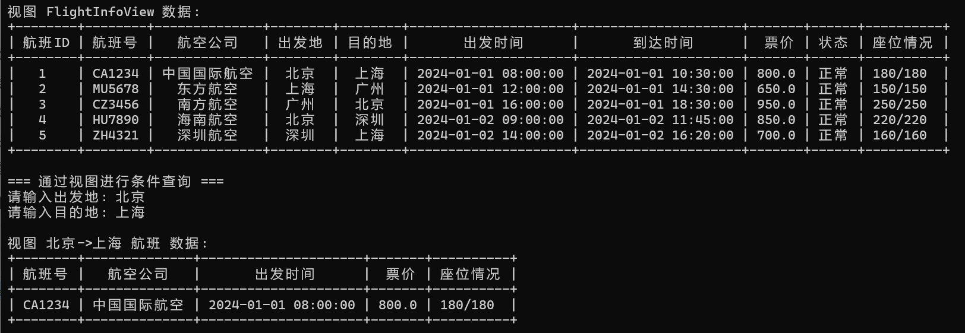
删除视图
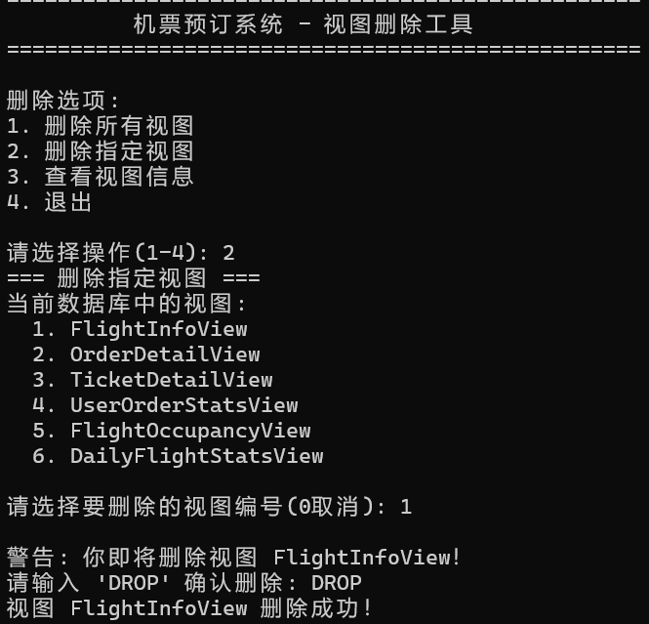

删除索引
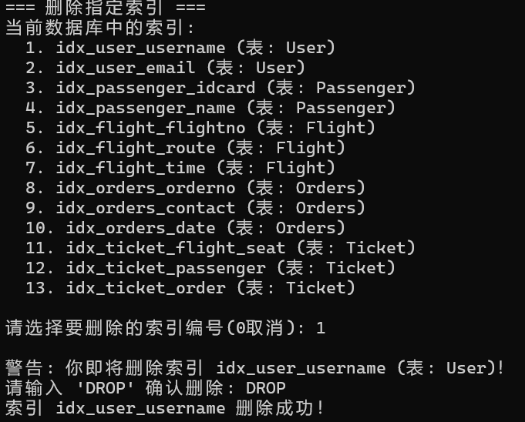

删除表
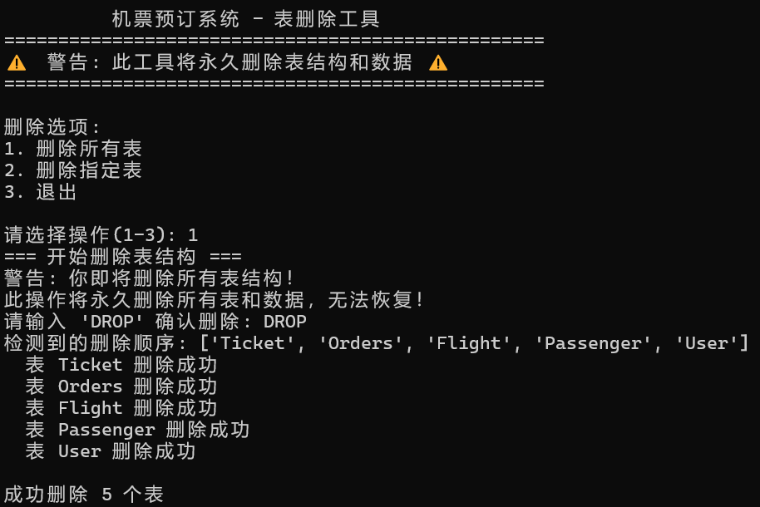

删除数据库
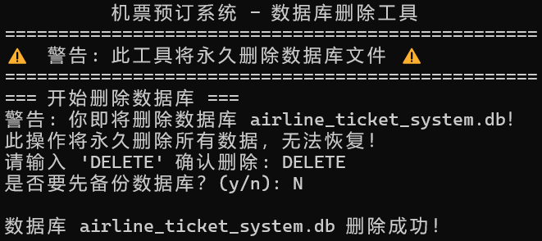
四、体会：
通过本次数据库实验，我深入理解了数据库系统的基本概念与操作方法。在实验过程中，我掌握了使用 Microsoft SQL Server 2005 和 SQL Server Management Studio 进行数据库创建、管理与维护的基本技能，并能够通过 Transact-SQL 语句完成对表、视图和索引的定义与操作。特别是在使用 SQLite 配合 Python 进行实验时，我更深刻地体会到轻量级数据库在实际应用中的灵活性与便捷性，这让我对数据库系统的适用场景有了更全面的认识。
实验中我遇到了一些语法与工具使用上的问题，尤其是在不同数据库管理系统之间的语法差异上，通过查阅资料和反复调试，我逐渐掌握了如何根据具体环境调整 SQL 语句。此外，视图和索引的创建与使用让我理解了它们在提升查询效率和数据安全性方面的重要作用。
通过本次实验，我不仅巩固了课堂所学的理论知识，也锻炼了动手解决实际问题的能力。未来我希望能进一步学习数据库优化、事务处理等内容，并在实际项目中灵活运用所学知识，提升自己的数据库设计与开发能力。

教 师
评 语

